Памятка
о порядке приобретения путевок в детские оздоровительные лагеря для детей работающих граждан* в 2026 году

- Для детей, зарегистрированных по месту жительства или по месту пребывания в Санкт-Петербурге:

Порядок приобретения путевок в детские оздоровительные лагеря (далее – ДОЛ) для детей работающих граждан представлен на рис. 1.
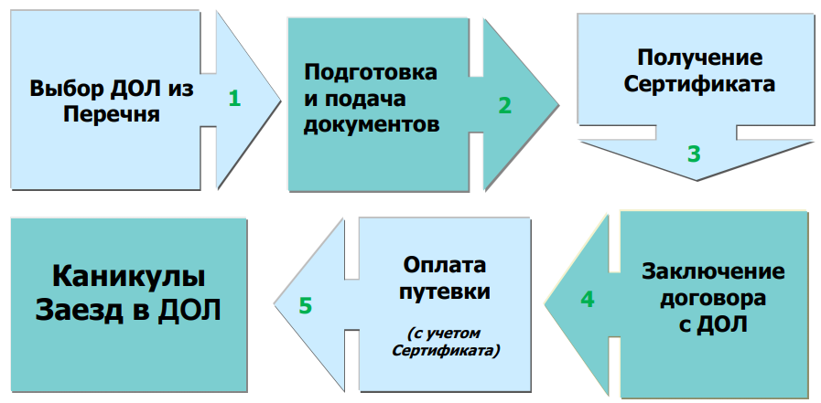
Рисунок 1. Порядок приобретения путевок в ДОЛ в Санкт-Петербурге.

Приобретение путевок в ДОЛ осуществляется родителями самостоятельно из перечня организаций отдыха детей и молодежи и их оздоровления, опубликованного на сайте СПб ГБУ «Центр оздоровления и отдыха «Молодежный» (http://www.coo-molod.ru/).

Расчетная стоимость путевки, утвержденная постановлением Правительства Санкт-Петербурга на 2026 год, составляет 43 659 руб. на 21 день. Оплата части стоимости путевки в ДОЛ за счет средств бюджета Санкт-Петербурга для детей работающих граждан (независимо от места работы) установлена в размере 60% от вышеуказанной суммы (26 195,40 руб.).
В соответствии с постановлением Правительства Санкт-Петербурга от 15.12.2025 № 995 "Об утверждении стоимости и квот предоставления путевок в организации отдыха детей и молодежи и их оздоровления в Санкт-Петербурге на период с февраля 2026 года по январь 2027 года и внесении изменений в постановление Правительства Санкт-Петербурга от 15.03.2012 №242" часть стоимости путевки в организации отдыха оплачивается в следующих размерах:
- в период весенних (осенних) каникул на 9 дней – 11 226,60 руб.;
- в период летних каникул на 21 день – 26 195,40 руб.;
- в период зимних каникул на 12 дней – 14 968,80 руб.

Предоставление оплаты части стоимости путевки в ДОЛ за счет средств бюджета Санкт-Петербурга подтверждается Сертификатом.

______________________________________________________

* Дети работающих граждан – дети школьного возраста от 6,5 лет до 15 лет/18 лет включительно (на момент получения услуг по организации отдыха и оздоровления детей работающих граждан), проживающие в Санкт-Петербурге/Ленинградской области

Даты начала приема заявлений на оплату части стоимости путевок (Сертификаты) в стационарные организации отдыха и оздоровления:

- в Многофункциональных центрах (как по предварительной записи, так и без неё);
- на Портал «Государственные и муниципальные услуги (функции) в Санкт-Петербурге» (www.gu.spb.ru)
смена в период весенних каникул – 02.02.2026-25.02.2026
1 смена в период летних каникул – 02.02.2026-21.04.2026
2 смена в период летних каникул – 02.02.2026-20.05.2026
3 смена в период летних каникул – 02.02.2026-10.06.2026
4 смена в период летних каникул – 02.02.2026-02.07.2026

- в СПб ГБУ «ЦОО «Молодежный» - по предварительной записи (запись на сайте https://www.coo-molod.ru/), адрес: г. Санкт-Петербург, ул. Зверинская, д.25-27
смена в период весенних каникул – 02.02.2026-26.03.2026
1 смена в период летних каникул - 02.02.2026-21.05.2026
2 смена в период летних каникул - 02.02.2026-18.06.2026
3 смена в период летних каникул - 02.02.2026-09.07.2026
4 смена в период летних каникул - 02.02.2026-30.07.2026

Срок действия Сертификата – 30 календарных дней с даты оформления (указана на Сертификате).
Если в данный период, но не позднее первого дня начала смены, Вы не представили Сертификат в организацию отдыха, Сертификат считается недействительным и повторно его оформить на эту же смену нельзя! Поэтому ДО получения сертификата необходимо определить лагерь, в котором планируется отдых ребенка.

Обращаем Ваше внимание, что при подаче заявления через Портал государственных услуг документы должны быть представлены в электронном виде и подписаны усиленной квалифицированной электронной подписью лица, выдавшего документ. Сертификаты, выданные посредством Портала государственных услуг предоставляются заявителю в СПб ГБУ «ЦОО «Молодёжный» в рабочее время.
Режим работы СПб ГБУ «ЦОО «Молодежный»:
Понедельник - четверг 9.00 – 18.00, пятница 9.00 – 17.00, обед 13.00 – 14.00.
СРЕДА - НЕПРИЁМНЫЙ ДЕНЬ!
По вопросам организации отдыха детей и молодежи Санкт-Петербурга в
СПб ГБУ «ЦОО «Молодежный» открыта "ГОРЯЧАЯ" линия по телефону (812) 405-96-56 в рабочее время.

Более подробную информацию можно получить по ссылке:
https://coo-molod.ru/subsidized-vouchers/children-working-citizens.html

Уполномоченным органом исполнительной власти по организации и обеспечению отдыха и оздоровления детей является Комитет по образованию Правительства Санкт-Петербурга.
Телефон горячей линии по вопросам организации отдыха и оздоровления детей:
576-18-44, 576-18-78, 576-18-79.
Сайт Комитета (отдел организации детского отдыха):
https://k-obr.spb.ru/napravleniya-deyatelnosti/organizaciya-detskogo-otdyha/
Документы, необходимые для получения Сертификата:
- Заявление на предоставление оплаты части стоимости путевки в ДОЛ (доступно для скачивания на сайте www.coo-molod.ru);
- Паспорт заявителя (родителя или законного представителя);
- Свидетельство о рождении ребенка (свидетельство о рождении обязательно, даже если у ребенка есть паспорт);
- Документы, подтверждающие регистрацию по месту жительства или месту пребывания ребенка в Санкт-Петербурге:
- отметка о регистрации в паспорте ребенка, достигшего 14 лет;
- или справка Ф-9 (выданная не ранее 30 дней до подачи Заявления);
- или справка Ф-8;
- или справка Ф-3;
- или адресно-справочная информация с указанием актуальной информации о регистрации гражданина Российской Федерации по месту пребывания либо по месту жительства в пределах Российской Федерации (действительна в течение 30 дней со дня ее выдачи);
- решение суда об установлении места жительства;
- Паспорт ребенка, достигшего 14 лет;
- Справка с места работы родителя/законного представителя (выданная не ранее 30 дней до подачи заявления, на фирменном бланке с указанием реквизитов организации, либо с угловым штампом организации. В справке обязательное указание должности работника, номера и даты приказа о принятии на работу. Справка должна содержать оригинальную подпись и печать организации. Справки с ФАКСИМИЛЕ являются недействительными. Форма справки доступна для скачивания на сайте www.coo-molod.ru);
- Документы об установлении на ребенка опеки или попечительства (в отношении детей, находящихся под опекой или попечительством):
- удостоверение опекуна (попечителя);
- правовой акт органа местного самоуправления об установлении над ребенком опеки (попечительства);
- договор о передаче ребенка на воспитание в приемную семью (в случае нахождения ребенка в приемной семье).
- Документы, подтверждающие родственные связи между родителем (законным представителем) и ребенком, в случае если у них разные фамилии;
- Документы, подтверждающие зачисление ребенка, не достигшего возраста 6 лет и 6 месяцев, в образовательную организацию для обучения по образовательной программе начального общего образования (для детей, не достигших указанного возраста, но зачисленных в образовательные организации для обучения по образовательным программам начального общего образования).
- Информация о Страховом номере индивидуального лицевого счёта в системе обязательного пенсионного страхования ребенка (Обращаем Ваше внимание, что в случае непредоставления информации о СНИЛС будет сделан межведомственный запрос, ответ на который может поступить от 15 минут до 5 рабочих дней).
- Информация о Страховом номере индивидуального лицевого счёта в системе обязательного пенсионного страхования заявителя (Обращаем Ваше внимание, что в случае непредоставления информации о СНИЛС будет сделан межведомственный запрос, ответ на который может поступить от 15 минут до 5 рабочих дней).

Все документы предоставляются в ОРИГИНАЛАХ.

- Для детей, зарегистрированных по месту жительства или по месту пребывания на территории Ленинградской области:

Право на частичную (полную) компенсацию стоимости путевок в организации отдыха детей и их оздоровления сезонного действия и круглогодичного действия, санаторно-оздоровительные лагеря круглогодичного действия и санатории для детей, расположенные на территории Российской Федерации, имеют работающие родители (законные представители) детей, зарегистрированных на территории Ленинградской области (в том числе детей, находящихся под опекой (попечительством), в приемных семьях, а также детей участников СВО:
- детей в возрасте от 6,5 до 18 лет (включительно), отдыхающих в организациях отдыха детей и их оздоровления сезонного действия и круглогодичного действия, со сроком пребывания до 21 дня;
- детей от 4 до 18 лет (включительно), отдыхающих в санаторно-оздоровительных лагерях круглогодичного действия и детских санаториях со сроком пребывания 24 дня,
в период с февраля по май и с сентября по декабрь.
Права родителей не ограничены в количестве приобретенных путевок.

Порядок приобретения путевок в ДОЛ и получение компенсации представлен на рис. 2.
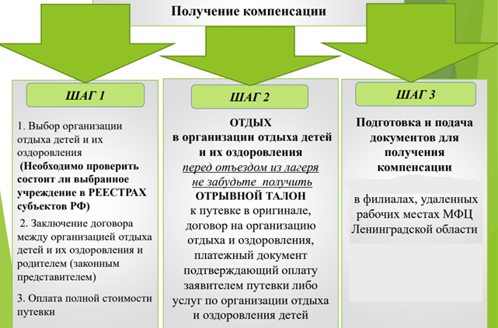
Рисунок 2. Порядок приобретения путевок в ДОЛ В Ленинградской области.

Приобретение путевок в ДОЛ осуществляется родителями самостоятельно. Детская оздоровительная организация обязательно должна быть включена в Реестр организаций отдыха и оздоровления детей региона, в котором находится. Ознакомиться с данным перечнем лагерей можно на Портале организации отдыха детей и их оздоровления по Ленинградской области Комитета общего и профессионального образования Ленинградской области (http://detskiy-otdyh-lenobl.ru).

Прием документов на выплату компенсации стоимости путевок, приобретенных в 2026 году, осуществляется до 15 декабря 2026 года Многофункциональными центрами (МФЦ) Ленинградской области (телефон МФЦ ЛО 8 800 101-47-47, 8 800 500-00-47). Актуальная информация о режимах работы филиалов МФЦ содержится на сайте МФЦ ЛО: www.mfc47.ru
Весь пакет документов готовится только на родителя, указанного в договоре и в обратном (отрывном) талоне к путевке.

Расчетная стоимость путевки, утвержденная постановлением Правительства Ленинградской области на 2026 год, составляет 28 690 руб. на 21 день. Компенсация части стоимости путевки в детские загородные оздоровительные организации за счет средств бюджета Ленинградской области для детей работающих граждан (независимо от места работы родителя) установлена в размере 70% от вышеуказанной суммы (20 083 руб. за 21 день).
Если стоимость путевки ниже расчетной стоимости путевки, размер компенсации составит 70% от фактической стоимости путевки (Пример: при стоимости путевки на 21 день в размере 15 000 руб. сумма компенсации составит 10 500 руб.).

В санаторно-оздоровительных лагерях круглогодичного действия и детских санаториях со сроком пребывания 24 дня, в период с февраля по май и с сентября по декабрь текущего года, предоставляется компенсация стоимости путевки 70% от расчетной стоимости 32 788,56 руб. (т.е. 22 952 руб. за 24 дня).

Компенсация стоимости путевки в размере 100% от расчетной стоимости путевки (т.е. 28 690 руб. за 21 день) предоставляется приемным родителям, опекунам, попечителям, детям участников СВО (необходимо предоставление дополнительного пакета документов).

Более подробную информацию можно получить по ссылке:
https://detskiy-otdyh-lenobl.ru/documents/informatsiya-o-kompensatsiyakh-sertifikatsii/

В Ленинградской области действует информационный портал по вопросам отдыха детей и их оздоровления по адресу: http://detskiy-otdyh-lenobl.ru/

Уполномоченным органом исполнительной власти по организации и обеспечению отдыха и оздоровления детей является Комитет общего и профессионального образования Ленинградской области.
Телефоны горячей линии Комитета по вопросам организации отдыха и оздоровления детей: 8-800-500-70-90, (812) 539-44-74.
Сайт Комитета (сектор дополнительного образования, воспитания и детского отдыха):
https://edu.lenobl.ru/ru/upravlenie-obrazovaniem/depobr/otdyh-i-ozdorovlenie-detej-podrostkov-i-molodezhi/

Документы, необходимые для получения компенсации части стоимости путевки в ДОЛ:
- Заявление о предоставлении компенсации по форме (Заполняется в МФЦ) – заполняется собственноручно родителем (законным представителем), указанным в обратном (отрывном) талоне к путевке, договоре и платежном документе.
- Обратный (отрывной) талон к путевке в оригинале, подтверждающий пребывание ребенка в организации отдыха детей и их оздоровления, санаторно-оздоровительном лагере и санатории для детей (иной документ, его заменяющий, определенный организацией отдыха детей и их оздоровления, санаторно-оздоровительным лагерем и санаторием для детей).
- Договор на оказание услуг по организации отдыха и оздоровления детей, подписанный заявителем или договор на приобретение путевки и договор на оказание услуг по организации отдыха и оздоровления детей (если путевка приобретается через стороннюю организацию необходимо предоставить два договора – договор об отдыхе и оздоровлении, заключенный с лагерем, и договор на покупку путевки, заключенный с турфирмой).
- Платежный документ, подтверждающий оплату путевки родителем (кассовый чек, электронный чек, квитанция к приходному ордеру).
- Копия паспорта гражданина Российской Федерации или иного документа, удостоверяющего личность заявителя в соответствии с законодательством Российской Федерации (с предъявлением оригинала).
- Копия одного из документов (свидетельство о браке, свидетельство
о расторжении брака, архивная справка о заключении брака: форма 28, или иная справка), подтверждающая изменение фамилии (в случае изменения фамилии).
- Копия свидетельства о рождении ребенка и копия паспорта (для детей в возрасте от 14 лет), на которого приобретена путевка. Для детей в возрасте от 14 лет предоставляется и свидетельство, и паспорт.
- Документ, подтверждающий проживание ребенка на территории Ленинградской области (на период отдыха) (справка Ф-9 оригинал, или Ф-3/Ф-8 копия с предъявлением оригинала, или копия страницы паспорта с местом регистрации (для детей в возрасте
от 14 лет).
- Справка с места работы родителя (законного представителя), указанного
в обратном (отрывном) талоне к путевке подтверждающая факт трудоустройства на период отдыха ребенка и момент подачи документов на компенсацию.
- Реквизиты для перечисления средств (Справка о реквизитах банковского счета родителя, указанного в обратном (отрывном) талоне к путевке).
- В случае если родитель (законный представитель) является индивидуальным предпринимателем, дополнительно представляется выписка из Единого государственного реестра индивидуальных предпринимателей (ЕГРИП) за текущий год.
- В случае если законный представитель является опекуном или приемным родителем, дополнительно представляется копия акта органа опеки и попечительства
о назначении опекуна или попечителя, копия договора о приемной семье (для приемных родителей).

